- Podpisz elementy budujące owocnik grzyba:
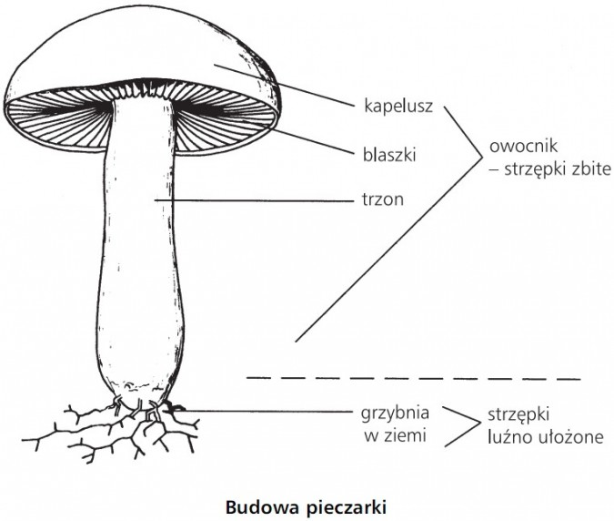

- Podziel wymienione gatunki grzybów na jadalne i trujące:
Piestrzenica kasztanowata, smardz jadalny, borowik szlachetny, goryczak żółciowy, pieprznik jadalny, lisówka pomarańczowa, muchomor sromotnikowy, czubajka kania

Grzyby jadalne | Grzyby trujące
Smardz jadalny | Piestrzenica kasztanowata
Borowik szlachetny | Goryczak żółciowy
Pieprznik jadalny | Lisówka pomarańczowa
Czubajka kania | Muchomor sromotnikowy

